Aula
package array_aula;
import java.util.Arrays;
public class Array_aula {
public static void main(String[] args) {

String[] paises = {"Brasil", "India", "China", "Russia"};
int posicao = Arrays.binarySearch(paises, "Russia");
System.out.println("posição = Russia = "+posicao);
System.out.println(Arrays.toString(paises));
System.out.println(paises[posicao]);
System.out.println(Arrays.toString(paises));
System.out.println("Tamanho = "+paises.length);
Arrays.sort(paises, 0 , paises.length);
System.out.println(Arrays.toString(paises));
}
}
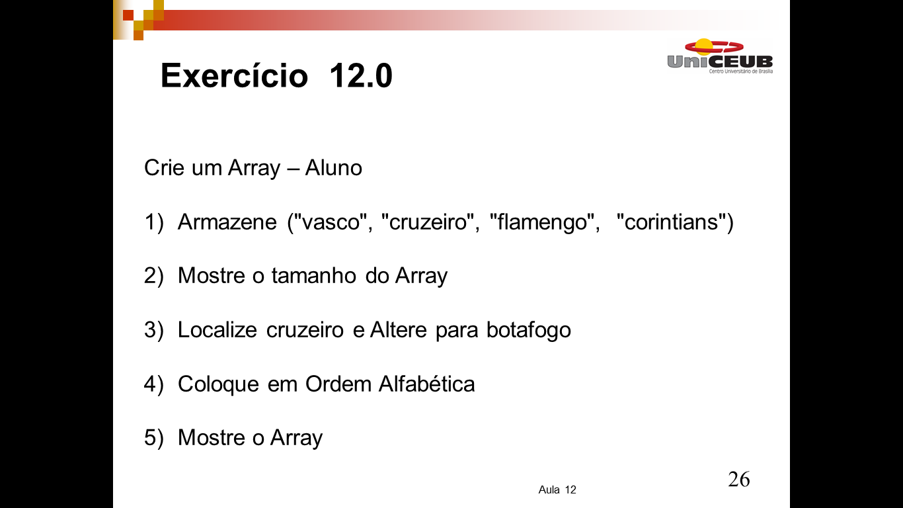

package aula_12_ex;
import java.util.Arrays;
public class Aula_12_ex {
public static void main(String[] args) {
String[] time = {"vasco", "cruzeiro", "flamengo", "corintians"};
System.out.println (Arrays.toString(time));
System.out.println("Tamanho = "+ time.length);
int posicao = Arrays.binarySearch(time , "cruzeiro");
System.out.println("Posicao = " + posicao);
System.out.println (Arrays.toString(time));
time[posicao] = "botafogo";
System.out.println (Arrays.toString(time));
Arrays.sort(time, 0, time.length);
System.out.println (Arrays.toString(time));
}
}

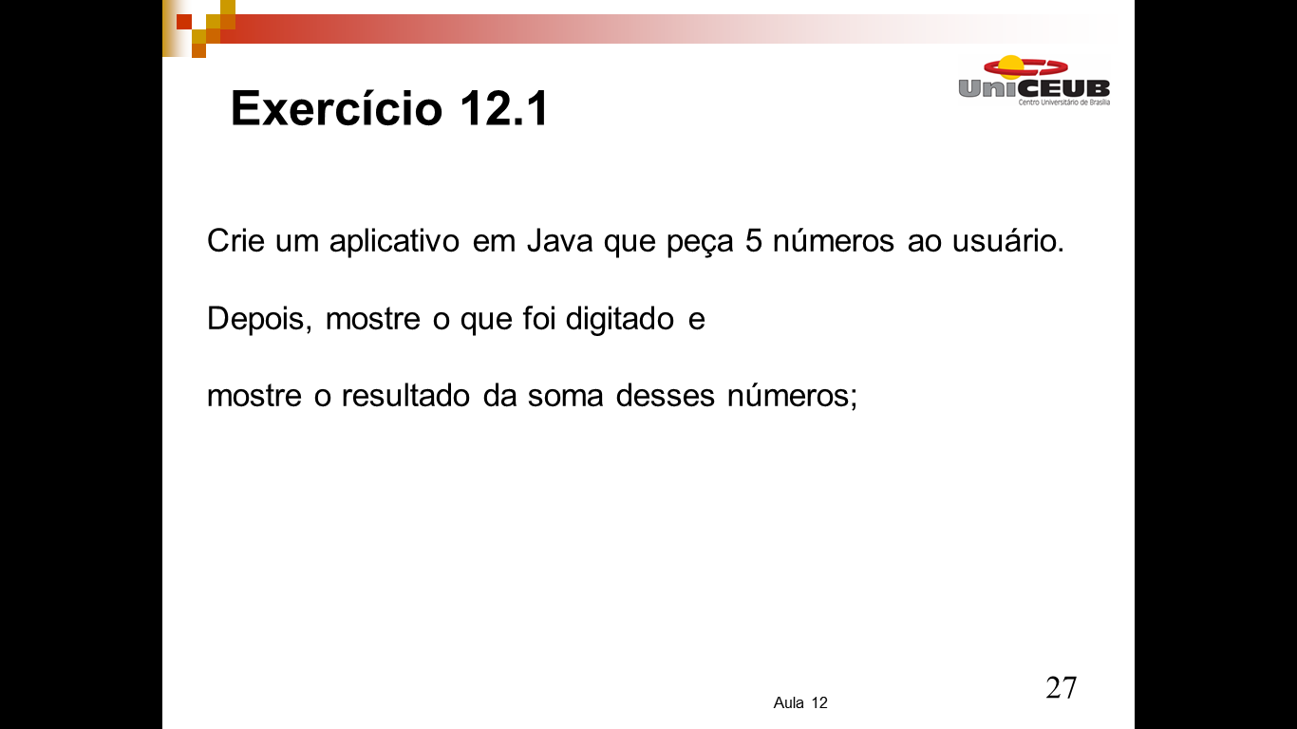
package aula_12_2_ex;
import java.util.Scanner;
import java.util.Arrays;
public class Aula_12_2_ex {
public static void main(String[] args) {
int[] numero = new int[5];
int soma=0;
Scanner entrada = new Scanner(System.in);
for(int cont=0 ; cont< numero.length ; cont++){
System.out.print("Entre com o número "+(cont+1)+": ");
numero[cont]=entrada.nextInt();
}
System.out.println(Arrays.toString(numero));
//exibindo e somando
for(int cont=0 ; cont< numero.length ; cont++){
soma = soma + numero[cont];
}
System.out.println("A soma dos números que você digitou é "+soma);
}
}

